Parte I:

**Diversidad**

Bosques, diversidad y degradación

Giménez, A. M.[1]



1. Introducción

Los bosques actuales de Argentina, representan para la ciudadanía un gran desafío. Es escaso el interés real sobre su situación, aún en el ámbito profesional, donde por diferentes intereses se acepta tibiamente la gestión que desde el estado se realiza.

El desarrollo nacional de los últimos 100 años, ha significado una gran pérdida y transformación de los bosques naturales. Medidas diferentes se han adoptado a lo largo del siglo, pero en definitiva, los que pierden siempre son los bosques.

La ley 26.331 de Presupuestos mínimos de protección ambiental de los bosques nativos, significó un avance importantísimo en el manejo forestal y una esperanza para detener en primera instancia la deforestación y en segundo lugar la aplicación de un manejo forestal sostenible. Escaso es el tiempo transcurrido desde la aplicación de esta nueva legislación para valorar los resultados de la misma. Es un ejercicio comprender que los bosques tienen una escala de sustentabilidad superior a los 100 años según las regiones, por ende, las acciones sobre sus ecosistemas no son valoradas en los plazos políticos o de gestiones técnicas.

De esta manera y a priori, los bosques actuales pueden considerarse ecosistemas degradados en diferentes niveles según la historia de uso, el sistema de aprovechamiento y las condiciones bioclimáticas.

El sector forestal está desdibujado en Argentina, detrás muy lejos de la actividad agropecuaria. Y lamentablemente, las últimas acciones a través de subsidios y proyectos de financiación nacional, se incentiva a continuar con la degradación del bosque materializada en sistemas agroforestales y ganadería dentro del bosque, que aun requieren de mucha experimentación para poder evaluar los impactos ecológicos a largo plazo.

Las instituciones y técnicos que promueven estos proyectos, poco conocen de la ecología del bosque y de la inmensidad de factores que interactúan en su equilibrio. Con unas cuantas parcelas de ensayos, con escasos y muy parciales estudios sobre algunas variables dasométricas, se pretende comprender y accionar sobre el complejísimo sistema forestal.

Pensar que los bosques nativos son poco productivos, es desconocer los múltiples bienes y servicios que los mismos brindan. Pero el reconocimiento de bienes y valores, aún es un mero hecho discursivo. Si bien en todos los planes y proyectos se mencionan los productos forestales no madereros (PFNM), captura de C, recursos ecosistémicos, paisajísticos, etc., a la hora de evaluar los bosques, estos ítems están escasamente cuantificados.

La pregunta que desde el campo académico surge ¿Qué hacer con los bosques naturales?

Tal vez la respuesta diga: conocerlos, respetarlos, estudiarlos a lo largo del tiempo, ensayar modos de manejos, incluir nuevas alternativas productivas, con la incorporación de nuevos productos. Es fundamental la educación ambiental y el reconocimiento de la flora y fauna silvestre a nivel ciudadano. Políticos sin conocimientos, técnicos sin llegada política, estado con poder, pero falto de acción real y sostenida en el tiempo, conspiran contra el futuro de los bosques.

¿Cuál es la propuesta? Cada estamento debe cumplir el rol que le toca y todos interactuando:

El estado con la legislación, el control, con políticas públicas sostenidas a largo plazo.

Los centros de formación profesional actualizando el campo de acción de las ciencias forestales, ampliando las aéreas del saber.

Los centros de investigación estudiando profundamente el sistema boscoso en su integridad, manteniendo áreas de estudio e investigación en todas las regiones boscosas del país.

La extensión forestal y educación ambiental son fundamentales de implementar en todos los niveles públicos y privados.

Solo con un conocimiento profundo, una gestión sostenible y una conciencia ambiental, podrán perdurar los bosques argentinos.

2. Los Bosques y la biodiversidad

Los bosques son los ecosistemas más complejos y biodiversos del planeta, que se asocian a través de amplias zonas paisajísticas, con la varianza de las pautas edáficas y microclimáticas.

La composición y naturaleza de los ecosistemas forestales varía a lo largo del tiempo en consonancia con las perturbaciones naturales y los cambios en el régimen climático, pero se mantiene constante dentro de los límites de la variación natural denominándose estado estable (Thompson, 2011).

Al caracterizar los bosques dos conceptos prevalecen: *la superficie o área cubierta y la estabilidad en el tiempo*. Ambos atributos han sido modificados y actualmente a nivel mundial se ha perdido el 60% de la masa forestal y el proceso de degradación de los bosques actuales se acentúa.

La biodiversidad de los ecosistemas es el sostén de la mayor parte de los bienes y servicios ambientales. La pérdida de biodiversidad puede tener consecuencias negativas considerables en la capacidad productiva de los bosques (Bridgeland *et al*., 2010) y en la provisión de bienes y servicios forestales.

Según Cardinale *et al.* (2011), durante las últimas décadas, se ha comenzado a relacionar la biodiversidad y el funcionamiento de los ecosistemas, para cuantificar cómo la diversidad biológica del mundo puede, como una variable independiente, influir en el control de los procesos ecológicos esenciales para el funcionamiento de los ecosistemas. Con la revisión de más de dos décadas de experimentos y mediante el meta-análisis, se ha determinado cómo la riqueza especies de los productores primarios influye en el conjunto de los procesos ecológicos que son controlados por las plantas y las algas en ecosistemas terrestres, marinos y de agua dulce.

Con fundamentos teóricos y con conjuntos de datos globales, se tiene la certeza que la biodiversidad, regula de hecho varios procesos que son esenciales para el funcionamiento de los ecosistemas y que muchas de estas funciones son importantes para la humanidad. Se cuenta con detalles cuantitativos para proporcionar estimaciones de predicción de las consecuencias de la pérdida de la diversidad, por lo menos en las pequeñas escalas de experimentos. En la actualidad existe una evidencia inequívoca de que la diversidad decreciente de las plantas y las algas en los ecosistemas del mundo, ocasionará aumentos en la biomasa de los productores y su capacidad para eliminar los nutrientes inorgánicos del suelo y el agua.

Según el informe mundial denominado “Evaluación de Ecosistemas del Milenio (EM, 2005), en los últimos 50 años, los seres humanos han transformado los ecosistemas de manera más rápida y extensa que en ningún otro período de la historia humana, en gran medida para resolver las demandas crecientes de alimentos, agua dulce, madera, fibra y combustible. Dicho informe señala tres problemas principales relacionados con la gestión de los ecosistemas del mundo:

1. Los servicios de los ecosistemas se están degradando o se usan de manera no sostenible.
2. Los cambios en los ecosistemas están aumentando la probabilidad de cambios no lineales abruptos y potencialmente irreversibles, que tienen consecuencias importantes para el bienestar humano.
3. La degradación de los servicios de los ecosistemas está contribuyendo al aumento de las desigualdades siendo el principal factor causante de la pobreza y del conflicto social.

3. Los Bosques y la Degradación

FAO (2009) define degradación forestal como la pérdida de la capacidad productiva y de bienes y/o servicios del bosque, siendo la pérdida de biodiversidad un criterio esencial para evaluarla.

La degradación de un bosque es un proceso de cambio que afecta negativamente las características del mismo. La combinación de varias características forestales puede ser expresada según la estructura o función que determina la capacidad de proveer productos y servicios forestales (FAO, 2009).

La degradación forestal es un serio problema ambiental, social y económico, particularmente en los países en desarrollo. Su definición es técnica y científicamente difícil, por sus implicancias políticas, lo que complica el alcanzar un enfoque operativo común que puede ser aplicable en niveles internacionales y nacionales (Simula y Mansur, 2011).

A continuación se expresan definiciones de Bosque degradado:

* Es el que ha sufrido el proceso de *sustitución parcial de las comunidades vegetales*, en la mayoría de los casos suele ir acompañado por la *disminución de la producción de materia* y es producida por la intervención humana al explotar la vegetación (Font Quer, 1953).
* La *reducción de la capacidad* de un bosque de proveer bienes y servicios.
* *Cambio de la estructura, dinámicas y funciones del bosque*, siendo las causas naturales o inducidas por el ser humano (FAO, 2009).

Estos conceptos proporcionan un marco común para todas las definiciones internacionales compatibles con el enfoque de los servicios de ecosistema, donde la escala espacial es la parcela o el terreno y la escala temporal es usualmente el largo plazo.

FAO propone como *Indicadores* potenciales relacionados con la degradación (Unasylva, 2011/12)

* Extensión de los recursos forestales: cubierta forestal, cubierta de copas, volumen en pie en crecimiento, densidad en pie, grado de fragmentación, árboles fuera del bosque.
* Diversidad biológica: diversidad de ecosistema, especies composición/diversidad, diversidad genética, grado de fragmentación, conectividad, grado de naturalidad, cubierta de copas, estructura forestal.
* Salud y vitalidad del bosque: área afectada por plagas, enfermedades, incendios, daños provocados por tormentas, área sujeta a daños por la contaminación del aire área con componentes biológicos mermados.
* Funciones productivas de los recursos forestales: nivel de volumen en pie, Incremento real medio (MAI) estructura por edades, rendimiento de los PFNM calidad de la madera.
* Funciones de protección de los recursos forestales: erosión de suelos, calidad del agua y escorrentía, gestión de las cuencas hidrográficas, áreas de protección contra inundaciones, áreas de plantaciones de protección.
* Funciones socioeconómicas de los bosques: valor de los productos del bosque, recreación y turismo; valores comunitarios y culturales; empleo; ingresos; área disponible para recreación, área disponible para los pueblos indígenas/servicios sociales.
* Contribución al ciclo de carbono/cambio climático debido a los bosques: sumideros de carbono (biomasa por encima/debajo del suelo, madera muerta. hojarasca, suelo), densidad del volumen en pie, extracciones, árboles fuera del b

Dos indicadores (Simula y Mansur, 2011) son seleccionados para ser tratados en el libro:

* Reducción en biomasa para las existencias en formación
* Reducción de la biodiversidad la cual debe ser asociada con la incidencia de las especias y hábitats

4. ¿Los bosques nativos de Argentina están degradados?

La degradación de los bosques es un problema grave, particularmente en los países en desarrollo. En 2000, la superficie total de bosques y de tierra forestal degradados en 77 países fue estimada en aproximadamente 800 millones de hectáreas, los bosques secundarios degradados abarcaron cerca de 500 millones de hectáreas (OIMT 2002).

La degradación de los bosques debe ser evaluada en diversas escalas territoriales y para diferentes propósitos. Dado que muchos indicadores de la capacidad del bosque de proporcionar bienes y servicios varían en el tiempo y no conllevan degradación, la evaluación a escala del rodal o del sitio es necesaria para la adopción de medidas correctivas locales. La evaluación y seguimiento de la degradación también deben hacerse tomando en cuenta la totalidad de la unidad de ordenación forestal y del paisaje.

Los bosques argentinos son los ambientes que contienen la mayor variedad de especies vegetales y animales autóctonas. De ellos dependen cientos de especies de mamíferos, aves, reptiles, anfibios y millares de invertebrados y plantas que merecen ser conservados por su belleza y por el papel que juegan en los ecosistemas. Además pueden proporcionar maderas muy valiosas, alimentos, dulces exóticos, medicamentos, servicios ambientales (Giménez, Hernández, 2008).

La lista roja desprende terribles conclusiones para nuestra biodiversidad y señala al ser humano como responsable que el 21 % de los mamíferos vivan bajo amenaza, el 30 % de los anfibios están en la lista roja, el 12 % de las aves, el 28 % de los reptiles, el 37 % de los peces de agua dulce, el 70 % de las plantas, y hasta el 35 % de los invertebrados (Convenio Sobre Diversidad Biológica, 2005).

Argentina se ubica en el puesto 17º entre los países con la mayor diversidad de plantas, siendo entre el 25 y el 30 % de ellas endémicas. La gran diversidad de ecosistemas del país, se relaciona con una alta diversidad específica: 9.000 especies de plantas superiores y 2.380 de vertebrados entre las especies animales, se incluyen 38 especies de mamíferos endémicos y 19 de aves endémicas (Crisci *et al*., 2003). Del total mencionado, 529 especies de vertebrados (22 % del total) y al menos 240 de plantas están amenazadas de extinción.

La diversidad biológica nacional ha disminuido debido a la conversión de tierras para agricultura, extracción forestal, industrialización y crecimiento urbano. Entre esas regiones se incluyen: los pastizales pampeanos, el monte del Espinal, los bosques y sabanas del Chaco, los bosques subtropicales de las yungas y la selva de Misiones (Cozzo, 1992).

SAyDS (2005) en el marco de la ley General del Ambiente (Nº: 25675) define indicadores de sustentabilidad para la implementación del desarrollo. En el “subsistema ambiental” se incluye el ambiente natural en sus aspectos de recursos naturales, procesos ecológicos, condiciones de soporte vital y biodiversidad.

Entre los indicadores ambientales se distinguen: sostenibilidad (relación: área boscosa/área total), el cambio de uso del suelo, % de bosques degradados, producción de madera industrial y producción de leña.

La degradación del suelo y de la vegetación es un proceso extendido. En la Selva Paranaense (Misiones) sólo quedan unas 40.000 ha de bosques realmente prístinos, mientras que más del 89 % presenta niveles medianos a elevados de degradación y fragmentación. En el Chaco seco, el Monte, la Estepa patagónica y la Puna, el sobrepastoreo es generalizado y muy intenso, y está generalmente asociado a incendios intencionales. Estos procesos de degradación avanzan inexorablemente hacia la desertificación a escala ecorregional. Para enfrentar estos problemas se requiere desarrollar e incentivar la adopción de modelos productivos sustentables y adaptados a las realidades culturales y tecnológicas de estas regiones. Lo que a la naturaleza le ha llevado siglos o milenios construir, el hombre ha modificado o eliminado en sólo décadas.

Argentina cuenta con unas 360 áreas protegidas de diferentes categorías que cubren aproximadamente el 6,8 % del territorio nacional. El objetivo estatal de proteger al menos el 15 % del país debe ser implementado con urgencia. Por otro lado, el 44 % de las reservas declaradas no posee control de terreno alguno y sólo el 19 % del 6.8 % general tiene un nivel de protección mínimo aceptable (Brown *et al*., 2006).

El establecimiento efectivo de corredores ecológicos que incluyan nuevas áreas protegidas federales y provinciales, la mejora de las áreas protegidas actuales poco o no controladas y zonas de amortiguación con áreas protegidas en tierras privadas, son parte de una estrategia que debe insertarse en el marco de un ordenamiento territorial a escala ecorregional. El uso sustentable de la biodiversidad es la piedra angular de la ordenación forestal sostenible (Proceso de Montreal, 2009).

5. En lo Regional y Provincial

El Chaco es una gigantesca región de 800.000 km2 cubierta por el bosque seco ininterrumpido más grande del territorio sudamericano. La región ha recibido el impacto de la presencia del hombre desde sus inicios, hace sólo 10.000 años, hasta la actualidad dejando sus huellas y consecuencias ambientales irreversibles. En los bosques secos, que se encuentran en el límite de las posibilidades de su existencia, debido al déficit hídrico, toda intervención humana tiene consecuencias doblemente negativas (Hueck, 1978).

En las últimas décadas ha perdido el 30 % de sus recursos boscosos, mediante la deforestación con el consecuente cambio de uso de la tierra. La deforestación actualmente se localiza en áreas cercanas al umbral de precipitaciones para la agricultura de secano (600 mm), favorecidas por el aumento regional de las lluvias ocurridas durante el siglo XX (Grau *et al*., 2005). Esta deforestación se ha acelerado independientemente de las fluctuaciones en la economía nacional y se ha favorecido por la incorporación de cultivares transgénicos de soja que reducen costos de producción y posiblemente, favorecen la economía hídrica del cultivo.

Más de la mitad de la deforestación argentina ocurre en el Chaco, aunque es también el bioma de mayor superficie remanente en la Argentina, el de menor biodiversidad y el que históricamente ha sido más degradado por el sobrepastoreo y el aprovechamiento forestal selectivo (Bucher y Huszar, 1999).

En la Evaluación ecoregional del Gran Chaco Americano (2005), se resumen los problemas ecológicos de la región que son causa de la deforestación y degradación: Avance de la frontera agrícola; Explotación forestal comercial; Expansión de la frontera ganadera; Caza y captura comercial; Fuego en el Chaco Seco; Ganadería en vegetación natural; Invasiones biológicas, entre otras.

Las particularidades climáticas, resultantes de la ubicación geográfica, de un relieve llano y del dominio ejercido por las masas de aire tropical y polar, posibilitaron a través de la historia la formación de una vegetación, en gran parte arbórea, con caracteres xerofíticos y una rica fauna asociada. Se trata de un área situada a mitad de camino entre los ambientes tropicales y templados, como espacio de transición, muestra alta variabilidad (Cuadra, 2012).

El bosque nativo ha sido valorizado tradicionalmente sólo por las especies arbóreas de alto valor comercial. Eso contribuyó a su degradación, fragmentación, sobreexplotación y pérdida de biodiversidad. Como resultado, más del 50 % fueron convertidos, mientras que los remanentes boscosos fueron sometidos a extracción selectiva.

Durante décadas los recursos forestales nativos han sido utilizados como si fueran recursos no renovables, sin tener en consideración aspectos básicos del funcionamiento del ecosistema y con tecnologías poco adecuadas para su aprovechamiento. En consecuencia, la mayor parte de los bosques en los que se realizó extracción selectiva se encuentran degradados, invadidos por especies nativas colonizadoras, y tienen un potencial de producción de madera muy bajo. Muchas especies arbóreas de valor comercial no se regeneran bajo las nuevas condiciones ambientales producidas por la tala selectiva, lo cual reduce sus poblaciones naturales y produce pérdida de diversidad genética (Giménez, Hernández, 2008).

La degradación del ecosistema bosque podría llevar a la región a un ecosistema de desierto de no mediar medidas de protección. El mecanismo de degradación corresponde a una entresaca sistemática, de baja a mediana intensidad, afectando ligera a moderadamente el dosel arbóreo, y que pasado un periodo prolongado resulta en inclusión de ganado y en eventualmente en cambio de uso del suelo. Esta situación provoca cambios en la estructura, composición y dinámica del bosque, perdida de especies amenazadas, erosión genética, etc. (Morello, 1970).

Brassiolo (2005) manifiesta que la mayor parte del Chaco seco y semiárido fue degradado al estado de fachinal como consecuencia de la explotación forestal no controlada y el sobrepastoreo. La ganadería de monte degradó 40.000 km2 de los bosques secos del Chaco argentino. Comparando datos de 1971 y de 1991, en los departamentos del norte de la Provincia de Santiago del Estero un 25 % de la superficie del bosque está ocupada por fachinal. El importante avance de la frontera agropecuaria se ve claramente reflejado en un estudio realizado en el 2004, donde se determinó que el área desmontada en la provincia de Santiago del Estero asciende al 20 % de la superficie, presentando un ritmo medio de 55.500 ha desmontadas por año.

Sin embargo, durante los últimos 5 años la tasa de deforestación aumentó de 3 a 5 veces por encima de la tasa de desmonte antes mencionada. En 2002 se estimaba que, de continuar la tendencia de ese año, los bosques del parque chaqueño de la Argentina alcanzarían el punto de extinción en el quinquenio 2065-2069. Las actuales tasas de deforestación, indudablemente dejan menor margen de reacción (Brassiolo, 2005)

Con la aprobación de la ley Nacional 26.331 denominada “Ley de Presupuestos mínimos de Protección Ambiental de los Bosques Nativos” (2007) y la sanción de la ley Provincial 6841 (2006) que analizara el uso múltiple de las áreas forestales y que bregara por la conservación de los ecosistemas, se inicia una nueva etapa para los bosques nativos.

La ley Provincial 6841 de Ordenación del Territorio Provincial tiene en cuenta el desarrollo productivo bajo un sistema sustentable. Para ello produjo una zonificación en seis áreas productivas y cinco áreas con restricciones por limitantes naturales proveniente de suelos hidromórficos, salinas, serranías o áreas protegidas.

6. De lo conceptual a la realidad

En la presente obra, se pretende hacer una mirada integral de los bosques del Chaco Semiárido argentino, para poder analizar relaciones florísticas y fitogeográficas, situación actual, biodiversidad, degradación para proponer pautas de revaloración del recurso.

¿Cómo considerar los bosques actuales del Chaco? A priori sabemos que 100 años de aprovechamiento poco sustentable disminuye la capacidad productiva.

¿Podemos considerar los bosques actuales degradados? La respuesta rápida será Si.

¿En qué medida?, No hay muchos antecedentes para dar esta respuesta.

El estado de un bosque, se define según su composición florística arbórea dominante y la estructura esperada de un determinado rodal. Por ello un cambio en el estado de un bosque resulta de la pérdida de resiliencia y se caracteriza por una modificación parcial o total que origina un ecosistema diferente al esperado en la zona (Thompson, 2011).

Un bosque degradado es aquel que ha superado un cierto umbral, es decir ha rebasado el valor que se atribuye al indicador de degradación. Dado que los tipos de bosque y las situaciones biofísicas varían considerablemente, no es posible definir umbrales comunes. El punto de inflexión el punto en el que el proceso de degradación llega a ser irreversible, es una medida importante destinada a lograr la sostenibilidad podría consistir en evitar que los cambios adquiriesen un carácter irreversible y equivaliesen a puntos de inflexión

**7. ¿Cómo se va a expresar la situación actual de los bosques?**

En el presente libro se aborda la situación del bosque chaqueño seco argentino desde una escala de predio, definiéndose y analizando procesos locales que permiten evaluar particularmente las existencias de madera viva y muerta, la estructura del bosque, la diversidad y las propuestas productivas. Es necesario establecer un estado de referencia o línea de base con la cual se compara una situación que ha sido objeto de cambios (Figura 1).

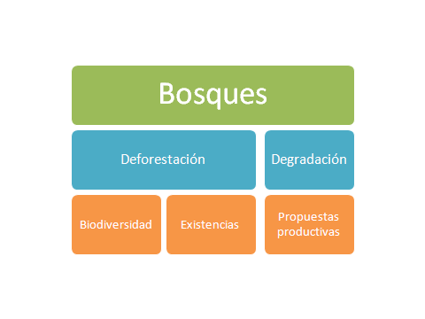

**Figura 1.** Mapa conceptual del abordaje del tema

Es objetivo definir una línea de base de biodiversidad vegetal para los bosques actuales en situaciones diferentes y reconocer los componentes de la diversidad biológica, que son importantes para su conservación y para la utilización sostenible de los recursos biológicos.

En la práctica, no resulta sencillo establecer un estado de base ya que los bosques de la región han sufrido transformaciones cuali y cuantitativas a lo largo del último siglo. Para ello, una vez estratificado en bosque según la cobertura arbórea (%), se considera como línea de base al bosque de mayor cobertura en el predio. Así ante la ausencia de otras bases técnicas de referencia, se considera el bosque primario al de mayor cobertura y el degradado según proporción de cobertura. En esta situación, se analiza parámetros de diversidad y estructura.

Se emplearán Indicadores para cuantificar la degradación de los bosques y tener simultáneamente la posibilidad de estudiar bosques que han tenido procesos diferentes en el tiempo. Con las respuestas a estos interrogantes, se propondrá continuar con el siguiente esquema de acción (Figura 2).

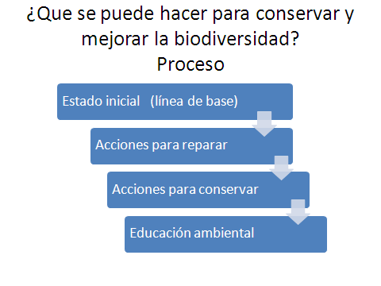

**Figura 2.** Esquema de acción para conservar la diversidad

Se abordarán los siguientes temas:

* Introducción Bosques, deforestación y Degradación
* Biodiversidad Forestal Generalidades
* en el Chaco Semiárido, Serrano y bosque de altura
* Relación planta ambiente: efecto de la salinidad
* Ecoanatomía Xiloteca
* Existencias de bosques con diferente grado de cobertura: madera viva y muerta
* Propuestas para una mejor gestión de los bosques:
* Plantaciones forestales para madera de calidad
* Nuevas tecnologías aplicadas
* Métodos no destructivos aplicados a plantaciones y bosque nativo
* NIRS y la variabilidad geográfica

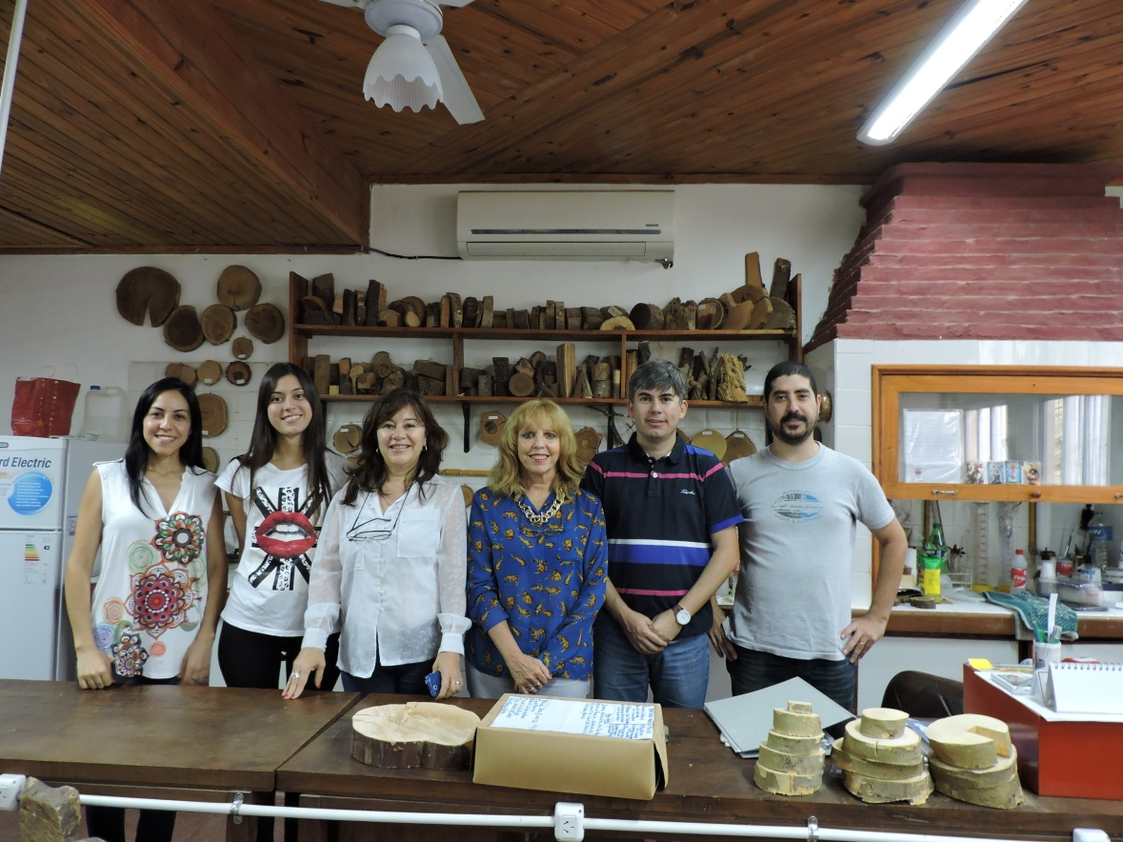

**Referencias Bibliográficas**

Brassiolo, M. 2005. Propuestas para la conversión de bosques degradados Los Bosques del Chaco Semiárido. *IDIA* XXI, Nº 8: 23:28.

Bridgeland, W. T.; P. Beier; T. Kolb y T. G. Whitham. 2010. A conditional trophic cascade: birds benefit faster growing trees with strong links between predators and plants. *Ecology*, 91: 73-84. DOI: 10.1890/08-1821.1.

Brown, A.; U. Martinez Ortiz; M. Acerbi y J. Corcuera (Eds.). 2006. *La Situación Ambiental Argentina 2005*. Fundación Vida Silvestre Argentina, Buenos Aires.

Bucher, E.; P. Huszar. 1999. Sustainable management of the Gran Chaco of South America: ecological promise and economic constraints. *Journal of Environmental Management* 57: 99-108.

Cardinale, B. J.; K. L. Matulich; D. U. Hooper; J. E. Byrnes; E. Duffy; L. Gamfeldt; P. Balvanera; M. I. O’Connor y A. Gonzalez. 2011. The functional role of producer diversity in ecosystems. *American Journal of Botany* 98(3): 572-592. DOI: 10.3732/ajb.1000364.

CDB. 2005. *Convenio sobre la diversidad biológica*. Proyecto de resumen ejecutivo de la segunda perspectiva mundial sobre la diversidad biológica. Montreal. [en línea] Disponible en: <<https://www.cbd.int/doc/meetings/sbstta/sbstta-11/official/sbstta-11-06-es.pdf>>

Cozzo, D. 1992. *Las pérdidas del primitivo paisaje de bosques, montes y arbustiformes de la Argentina con especial referencia a sus territorios áridos y húmedos*. Miscelánea N° 90. Academia Nacional de Ciencias, Córdoba, Argentina. 31 pp

Crisci, J.V.; L. Katinas y P. Posadas. 2003. *Historical Biogeography: An Introduction*. Harvard University Press, Cambridge, M A. 250 p.

Cuadra, D. 2012. La problemática forestal en la provincia del chaco, argentina. Un análisis desde la geografía. *Revista geográfica digital. Igunne.* Facultad de Humanidades. UNNE. Año 9. Nº 18. Julio - Diciembre 2012. ISSN 1668-5180 Resistencia, Chaco.

Evaluación Ecorregional del Gran Chaco Americano. 2005. The Nature Conservancy (TNC), Fundación Vida Silvestre Argentina (FVSA), Fundación para el Desarrollo Sustentable del Chaco (DeSdel Chaco) y Wildife Conservation Society Bolivia (WCS). 2005/Gran Chaco Americano Ecoregional Assessment. Buenos Aires. Fundación Vida Silvestre Argentina.

FAO. 2009. *Hacia una Definición de Degradación de los Bosques: Análisis Comparativo de las Definiciones Existentes*. Roma, Italia. Markku Simula. P: 63.

Font Quer, P. 1953. *Diccionario de Botánica*.

Giménez, A. M.; P. Hernández. 2008. *Biodiversidad en Ambientes naturales del chaco Argentino. Vegetación del Chaco semiárido, Provincia de Santiago del Estero*. Fascículo 1. Editores: FONCYT. FCF, UNSE. 120 p.

Grau, H. R.; N. I. Gasparri, and T. M. Aide. 2005. Agriculture expansion and deforestation in seasonally dry forests of northwest Argentina. *Environmental Conservation* 32: 140-148.

Hueck, K. 1997. *Los bosques de Sudamérica: ecología composición e importancia económica.* Ed. GTA, Alemania. 476p.

Morello, J. 1970. Ecología del Chaco. *Boletín de la Sociedad Argentina de Botánica.* Vol XI (Supl.) p. 161-174.

Morello, J.; A. Rodríguez. 2009. Clasificación de ambientes en áreas protegidas de las ecorregiones del chaco húmedo y chaco seco. Pag: 53-92 *En*: *El Chaco sin bosques*. Ed. Jorge H. Morello y A. F. Rodríguez. 1a ed. Buenos Aires. Orientación Gráfica Editora.

OIMT. 2002. ITTO Guidelinesforthe restoration, management and rehabilitation of degraded and secondary tropical forests. ITTO Policy Development Series No. 13. Yokohama, Japón, Organización Internacional de las Maderas Tropicales Disponible también en: <www.itto.int/ policypapers_guidelines/>.

Proceso de Montreal. Segundo Reporte de Argentina al Proceso de Montreal. 2015. Buenos Aires. Argentina. p. 187. [en línea] Disponible en: http://obio.ambiente.gob.ar/multimedia/files/Segundo% 20Reporte% 20de% 20Argentina%20al%20Proceso%20de%20Montreal.pdf

Simula, M. y E. Mansur. 2011. FAO. Un desafío mundial que reclama una respuesta local. *Unasylva* 238, Vol. 62.: 3-7.

Thompson, I. 2011. Biodiversidad, umbrales ecosistémicos, resiliencia y degradación forestal. *Unasylva* 238, Markku Simula Vol 622011/12.

1. Facultad de Ciencias Forestales, Universidad Nacional de Santiago del Estero. Av. Belgrano (s) 1912. 4200 Santiago del Estero, Argentina. E-mail: amig@unse.edu.ar